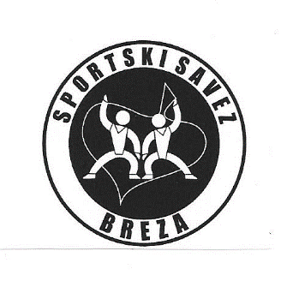 | SPORTSKI SAVEZ BREZA  Ulica 6. April br.2 Breza  Identifikacioni broj: 4218389690007  Tel: 062 866 800  Žiro račun: 3389002206047730
Sportski savez Breza – Udruženje građana Breza, ulica 6.april br.2, Breza 71370 Breza

MANIFESTACIJA “IZBOR SPORTISTE OPĆINE BREZA ZA 2019. GODINU“
Obrazac za kandidovanje – predlaganje ostvarenih rezultata rada i sportskih uspjeha sportista, sportskih radnika i sportkih udruženja sa područja općine Breza

Junior |  | Kolektivni sport |  | M |  | Kontakt osoba:
Senior |  | Individualni sport |  | Ž |  | Broj telefona:
Znakom “ X “ označiti polja u tabeli Upisati tražene podatke
____________________________________________________________________________________
( Ime i prezime kandidata,godina rođenja ili naziv kluba )
____________________________________________________________________________________
( Puni naziv kluba,adresa i sjedište )
____________________________________________________________________________________
( Nagrada za koju se kandidat predlaže )

OBRAZLOŽENJE PRIJEDLOGA:
Napomena:Obavezno priložiti dokumentaciju koja potvrđuje navode iz obrazloženja:
- Ovjerene liste rezultata koji su postignutiu tekučoj kalendarskoj godini(od 01.01 – 31.12. )ili službeni zapisnici o takmičenjima ili ovjerene kopije diploma za ostvareni plasman.
- Fotografija (portret)od takmičara u digitalnom obliku- za individualne sportove.
- Fotografija ili logotipa udruženja – kluba u digitalnom obliku i slika takmičarske ekipe – za kolektivne sportove.
- Minimalno jedna fotografija sa terena ( igralište,borilište ili drugi sportski teren )
- Popunjen obrazac za kandidovanje – predlaganje ostvarenih rezutata rada i sportskih uspjeha sportista,sportskih radnika i sportskih udruženja sa područja općine Breza.
Navedene prijedloge dostaviti u elektronkoj formi na mail; rvibreza@bih.net.ba
Nepotpuna I neblagovremeno dostavljena dokumentacija se neće uzimati u razmatranje.

Broj: ____________ MP. Potpis predlagača
Datum: __________ ______________

